Preguntas de comprensión
Apartado 12 · respuestas con datos medidos en URSim
1. ¿Coincide cada recv() con un mensaje? ¿Qué consecuencia tiene?
No. En un minuto hubo 1110 recv() de 11 tamaños distintos (de 9 a 1477 bytes): 1021 trajeron un mensaje y 89 trajeron varios; también puede llegar uno a medias. Por eso nunca se procesa un recv() directamente: se acumula en un buffer y se corta por la longitud de cada mensaje.
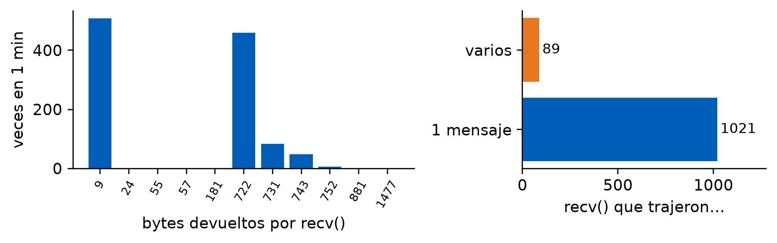
2. ¿Por qué el mensaje y cada subpaquete empiezan con su longitud? ¿Y un tipo desconocido?
TCP es un flujo de bytes sin separadores: la longitud dice dónde acaba cada pieza. Un subpaquete de tipo desconocido se salta sumando su longitud, así el programa sigue funcionando aunque una versión nueva del robot añada datos.
3. ¿Qué pasa si se decodifica q_actual sin big-endian?
Salen valores absurdos porque los bytes se leen al revés. Ejemplo: −1,5708 rad (−90°) viaja como BF F9 21 FF 2E 48 E8 A7; leído en el orden del PC (little-endian) da −1,9·10⁻¹¹⁶.
4. Primaria o tiempo real: ¿cuál para cada uso?
Primaria: 10 mensajes/s, poco tráfico, incluye errores y acepta órdenes. Tiempo real: ~500 paquetes/s de estructura fija, menos retraso y unas 50 veces más tráfico. Para un panel de supervisión, la primaria. Para registrar un movimiento rápido, la de tiempo real (un dato cada 2 ms).
5. ¿Por qué con NAT no se llega a URSim y en modo puente sí? ¿Quién ve la MAC de la VM?
Con NAT la máquina virtual queda escondida tras una red privada de VirtualBox: puede salir, pero desde el PC no hay una IP a la que conectarse (habría que redirigir puertos). En modo puente es un equipo más de la red del laboratorio, con su propia IP (10.172.18.67). Su MAC la ven el switch y los equipos del mismo segmento, como nuestro PC en su tabla ARP.
6. Si se corta la red 5 s, ¿qué hace el programa? ¿Y TCP?
TCP no pierde datos: el robot los guarda y los reenvía; al volver la red llegan de golpe y atrasados (en un corte de 1,6 s llegaron 12 estados seguidos). El programa espera como máximo 5 s sin datos: si se superan, da la conexión por perdida y reconecta a los 2 s con datos frescos. Se probó cortando la red con el cortafuegos (para TCP es lo mismo que quitar el cable).
7. (N) Retraso entre URSim y el robot simulado con cada interfaz.
Medido desde el movej hasta ver cambiar el ángulo: 62 ms con tiempo real y 123 ms con la primaria. Unos 60 ms son lo que tarda el robot en arrancar el programa; el resto es el periodo de publicación (2 ms frente a 100 ms). Se suman hasta 33 ms del dibujo a 30 fotogramas/s. Depende del periodo de cada interfaz, del ritmo de dibujo, de la red y de la carga del PC y de la VM.
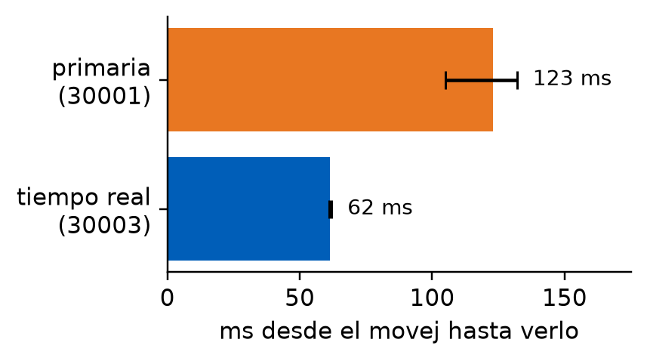
8. (N) ¿Qué pasaría sin Lock?
El dibujo podría leer el estado mientras el hilo lo escribe y mezclar datos de dos instantes, o fallar al copiar el diccionario justo cuando otro hilo añade un robot (dictionary changed size during iteration). Son fallos raros e imprevisibles; el Lock los evita.
9. (S) ¿Por qué no basta con enviar un movej para saber que el robot ha llegado?
Porque el robot no responde: la orden puede rechazarse (sintaxis, modo local), interrumpirse (parada de protección) o tardar. Se confirma con su estado: isProgramRunning pasa a verdadero y luego a falso, q_actual queda a menos de 0,01 rad del objetivo y no llegan errores (mensajes tipo 20) ni isProtectiveStopped. Si no arranca en 2 s, la orden se da por rechazada.
10. (S) Riesgo de que cualquiera pueda enviar programas al 30001 y dos medidas.
No hay contraseña ni cifrado: cualquier equipo de la red podría mover el robot con personas cerca, parar la producción o dañar el equipo. En el robot: desactivar o restringir en PolyScope los servicios entrantes (30001–30003) y dejar para supervisión solo interfaces de lectura como la 30011. En la red: poner los robots en una VLAN propia tras un cortafuegos que solo deje conectar a los puertos de control desde la IP autorizada (zonas y conductos de IEC 62443).

